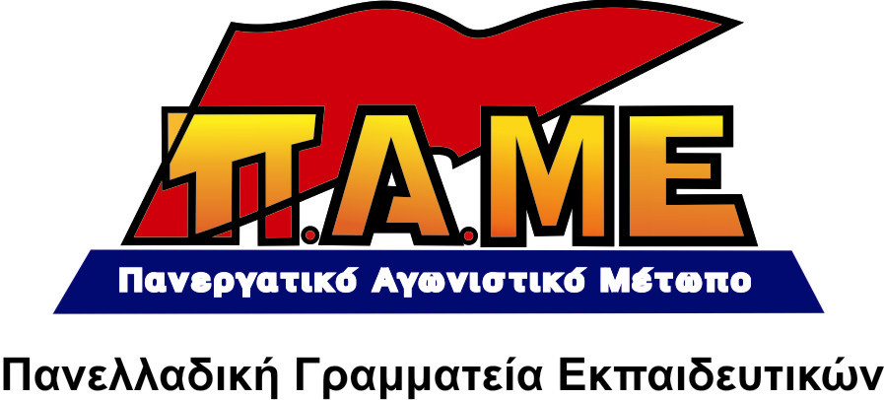
ΓΙΑ ΤΗ ΔΙΑ ΒΙΟΥ ΜΑΘΗΣΗ ΚΑΙ
ΤΙΣ ΕΞΑΓΓΕΛΙΕΣ ΤΗΣ ΚΥΒΕΡΝΗΣΗΣ

www.edupame.gr

Η πρώτη συνεδρίαση του «Συμβουλίου Δια βίου Μάθησης και σύνδεσης με την απασχόληση» σηματοδοτεί την πιο στενή προσαρμογή της εκπαίδευσης στις ανάγκες των μονοπωλίων.
Δημιουργεί η κυβέρνηση το νέο τοπίο της εκπαίδευση από το νηπιαγωγείο μέχρι και το Πανεπιστήμιο, όπου τον πρώτο και τελευταίο λόγο θα τον έχουν οι επιχειρήσεις. Το δικαίωμα στη μόρφωση και στην εργασία μετατρέπεται σε «ευκαιρία» στη δια βίου περιπλάνηση και την ψευτοκατάρτιση.
Η προτεραιότητα της κυβέρνησης και του κεφαλαίου δεν είναι στη μόρφωση των παιδιών του λαού, ούτε στην κατοχύρωση του δικαιώματος στην εργασία. Είναι στα άμεσα χρηστικά για τις επιχειρήσεις προσόντα και δεξιότητες που οφείλουν να διαθέτουν οι νέοι, οι γυναίκες και οι περιπλανώμενοι μεταξύ ανεργίας και ελαστικής δουλειάς εργαζόμενοι. Διαμορφώνουν μια φθηνή εργατική δύναμη, με γρήγορη κατάρτιση, που θα κινείται στις ανάγκες του ανταγωνισμού και τις κερδοφορίας των επιχειρήσεων. Όλες οι αλλαγές στην παιδεία, από το «Νέο Σχολείο» μέχρι το νέο νόμο-Πλαίσιο για ΑΕΙ-ΤΕΙ ευθυγραμμίζονται στην κερδοφορία του κεφαλαίου.
Κράτος, Τρόικα, επιχειρήσεις και Ε.Ε θέλουν μικρότερης διάρκειας σπουδές και τη μεταφορά του κόστους στις πλάτες της λαϊκής οικογένειας. Μόρφωση και σπουδές θα αποτελούν το προνόμιο μιας ελίτ που έχει ανάγκη το κεφάλαιο για την αναπαραγωγή του, τη διεύθυνση της καπιταλιστικής παραγωγής, τη διάρθρωση του αστικού κράτους.
Σε αυτές τις αντιδραστικές αλλαγές η κυβέρνηση δεν είναι μόνη της, έχει τη στήριξη της ΝΔ, του ΛΑΟΣ, των μεγαλοεπιχειρηματιών, της ΕΕ. Η γενικευμένη και σκληρή επίθεση που δέχονται σήμερα όλα τα δικαιώματα της λαϊκής οικογένειας, των εργαζομένων και των αυτοαπασχολούμενων αναδεικνύουν ότι είναι επιτακτική ανάγκη η συγκρότηση ενιαίου μετώπου πάλης που θα διεκδικεί:
- Σταθερή και μόνιμη δουλειά για όλους. Το πτυχίο μοναδική προϋπόθεση για το επάγγελμα.
- Αναβαθμισμένες επαγγελματικές Σχολές ενταγμένες στο δημόσιο εκπαιδευτικό σύστημα μετά από την σύγχρονη βασική εκπαίδευση, το ενιαίο δωδεκάχρονο σχολείο.
- Ενιαία Ανώτατη Εκπαίδευση.
- Ολόπλευρη μόρφωση για όλα τα παιδιά
- Όχι στην υποκατάσταση της εκπαίδευσης από την κατάρτιση
- ΚΑΜΙΑ επιχειρηματική δράση στην εκπαίδευση

Πλούτος και γνώση υπάρχουν για να μπορούν όλα τα παιδιά
να μορφώνονται ολόπλευρα και οι νέοι να δουλεύουν σε αυτό που έχουν σπουδάσει!

Αθήνα 16 Φλεβάρη 2011

